**ФЕДЕРАЛЬНОЕ ГОСУДАРСТВЕННОЕ БЮДЖЕТНОЕ ОБРАЗОВАТЕЛЬНОЕ УЧРЕЖДЕНИЕ ВЫСШЕГО ОБРАЗОВАНИЯ**



**МОСКОВСКИЙ ПОЛИТЕХНИЧЕСКИЙ УНИВЕРСИТЕТ**

**ВЫСШАЯ ШКОЛА ПЕЧАТИ И МЕДИАИНДУСТРИИ**

***Институт Принтмедиа и информационных технологий***

***Кафедра Информатики и информационных технологий***

**направление подготовки**

**09.03.02 «Информационные системы и технологии»**

**ЛАБОРАТОРНАЯ РАБОТА №16**

**Дисциплина:** Введение в программирование

**Тема:** Принципы проектирования мобильных приложений

**Выполнила: студентка группы 201-723**

Круглова Анастасия Михайловна

**Дата:** 15.12.2020

**Проверил:** Колодочкин Александр Алексеевич

**Замечания: _________________________________________________________**

**____________________________________________________________________**

**____________________________________________________________________**

**Москва**

**2020**

<https://github.com/nastyakrul/VVP_.git>

Оглавление

Задача №1 3

Задача №2 3

Задача №3 4

Задача №4 5

Задача №5 6

Задача №1

Дано целое число N (> 0). Сформировать и вывести целочисленный массив размера N, содержащий N первых положительных нечетных чисел: 1, 3, 5, . . . .

#include <iostream>

#include <locale.h>

#include <stdio.h>

int main()

{

setlocale(LC_ALL, "Russian"); //установка русского языка

int n, arr[20], i; //ввод переменных

printf("Введите целое число N: "); //ввод значения с клавиатуры

scanf_s("%d", &n);

arr[1] = 1; //Минимальное нечетное число

for (i=2; i <= n; i++)

{

arr[i] = arr[i - 1] + 2; //Вычисляем i-й нечетный элемент

}

for (i = 1; i <= n; i++)

{

printf("%d \n", arr[i]); //выводим массив на экран

}

system("pause");

return(0);

}

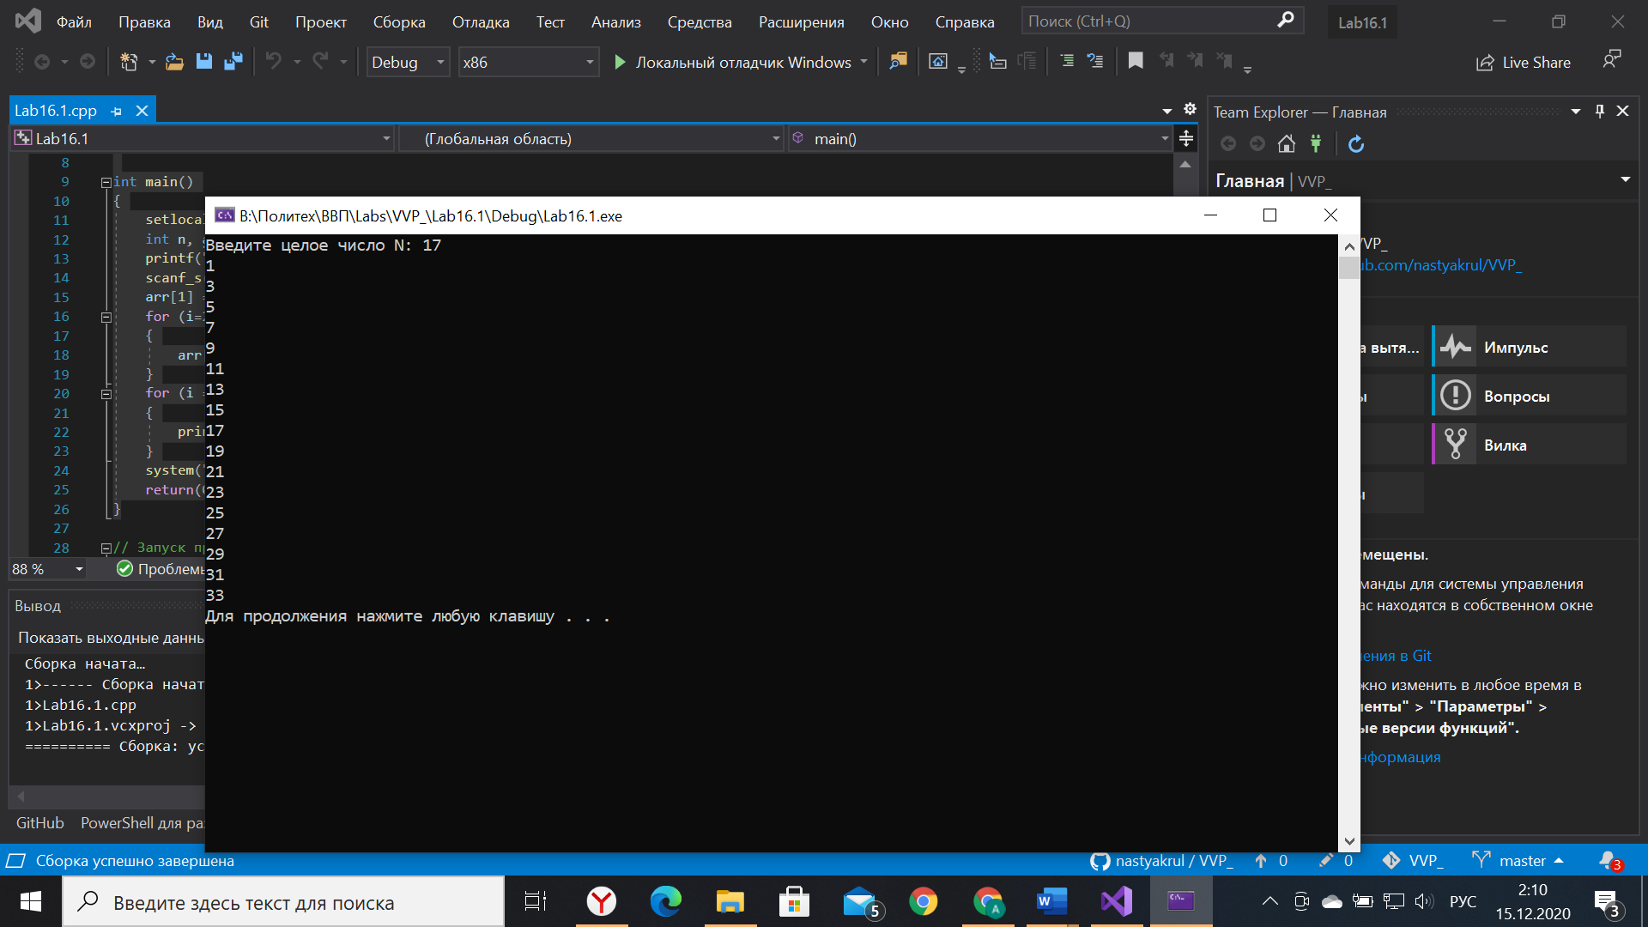

Задача №2

Дано целое число N (> 1), а также первый член A и знаменатель D геометрической прогрессии. Сформировать и вывести массив размера N, содержащий N первых членов данной прогрессии: A, A·D, A·D2 , A·D3 , . . .

#include <iostream>

#include <locale.h>

#include <stdio.h>

int main()

{

setlocale(LC_ALL, "Russian"); //установка русского языка

int n, arr[100], i, a, d, j; //ввод переменных

printf("Введите целое число N: "); //ввод значения с клавиатуры

scanf_s("%d", &n);

printf("Введите первый член A: "); //ввод значения с клавиатуры

scanf_s("%d", &a);

printf("Введите знаменатель D: "); //ввод значения с клавиатуры

scanf_s("%d", &d);

if (n > 1)

{

i = 0; arr[i] = a; //присваиваем значение первому члену

i = 1; arr[i] = a * d; //вычисляем второй член

j = d; //запоминаем знаменателей

for (i = 2; i <= n; i++)

{

d *= j; //увеличиваем знаменатель

arr[i] = a * d; //ищем следующий член массива

}

for (i = 0; i < n; i++)

{

printf("%d \n", arr[i]); //выводим массив на экран

}

}

else

printf("Число N должно быть больше 1\n"); //подсказка

system("pause");

return(0);

}

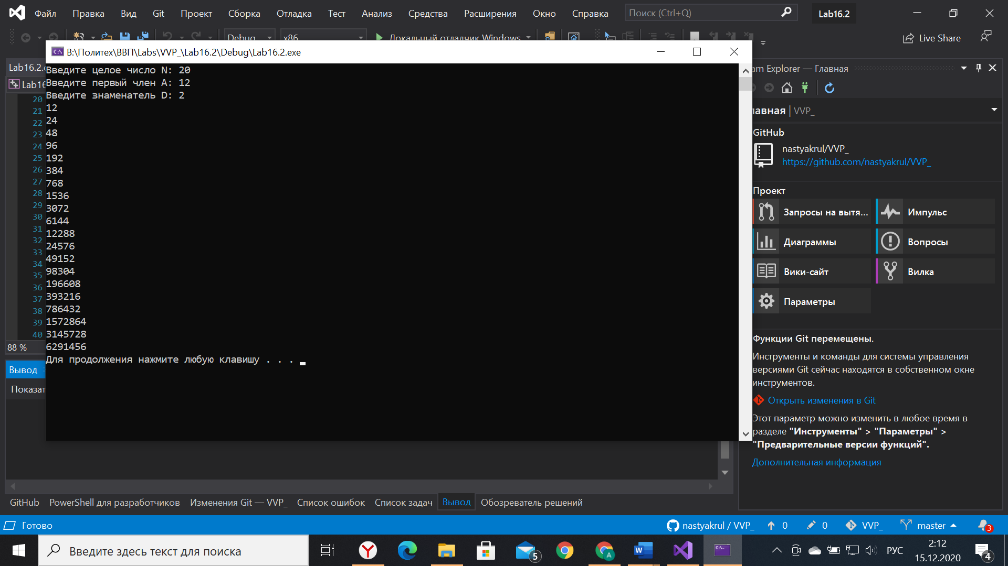

Задача №3

Даны целые числа N (> 2), A и B. Сформировать и вывести целочисленный массив размера N, первый элемент которого равен A, второй равен B, а каждый последующий элемент равен сумме всех предыдущих

#include <iostream>

#include <locale.h>

#include <stdio.h>

int main()

{

setlocale(LC_ALL, "Russian"); //установка русского языка

int n, arr[100], i, a, b, s; //ввод переменных

printf("Введите целое число N: "); //ввод значения с клавиатуры

scanf_s("%d", &n);

printf("Введите целое число A: "); //ввод значения с клавиатуры

scanf_s("%d", &a);

printf("Введите целое число B: "); //ввод значения с клавиатуры

scanf_s("%d", &b);

if (n > 2) //условие

{

arr[0] = a; //первое значение

arr[1] = b; //второе значение

s = a + b; //сумма чисел

for (i = 2; i <= n; i++)

{

arr[i] = s; //следующее число равно сумме предыдущих

s = s + arr[i]; //изменяем значение суммы

}

for (i = 0; i < n; i++)

{

printf("%d \n", arr[i]); //выводим массив на экран

}

}

else

printf("Число N должно быть больше 2\n"); //подсказка

system("pause");

return 0;

}

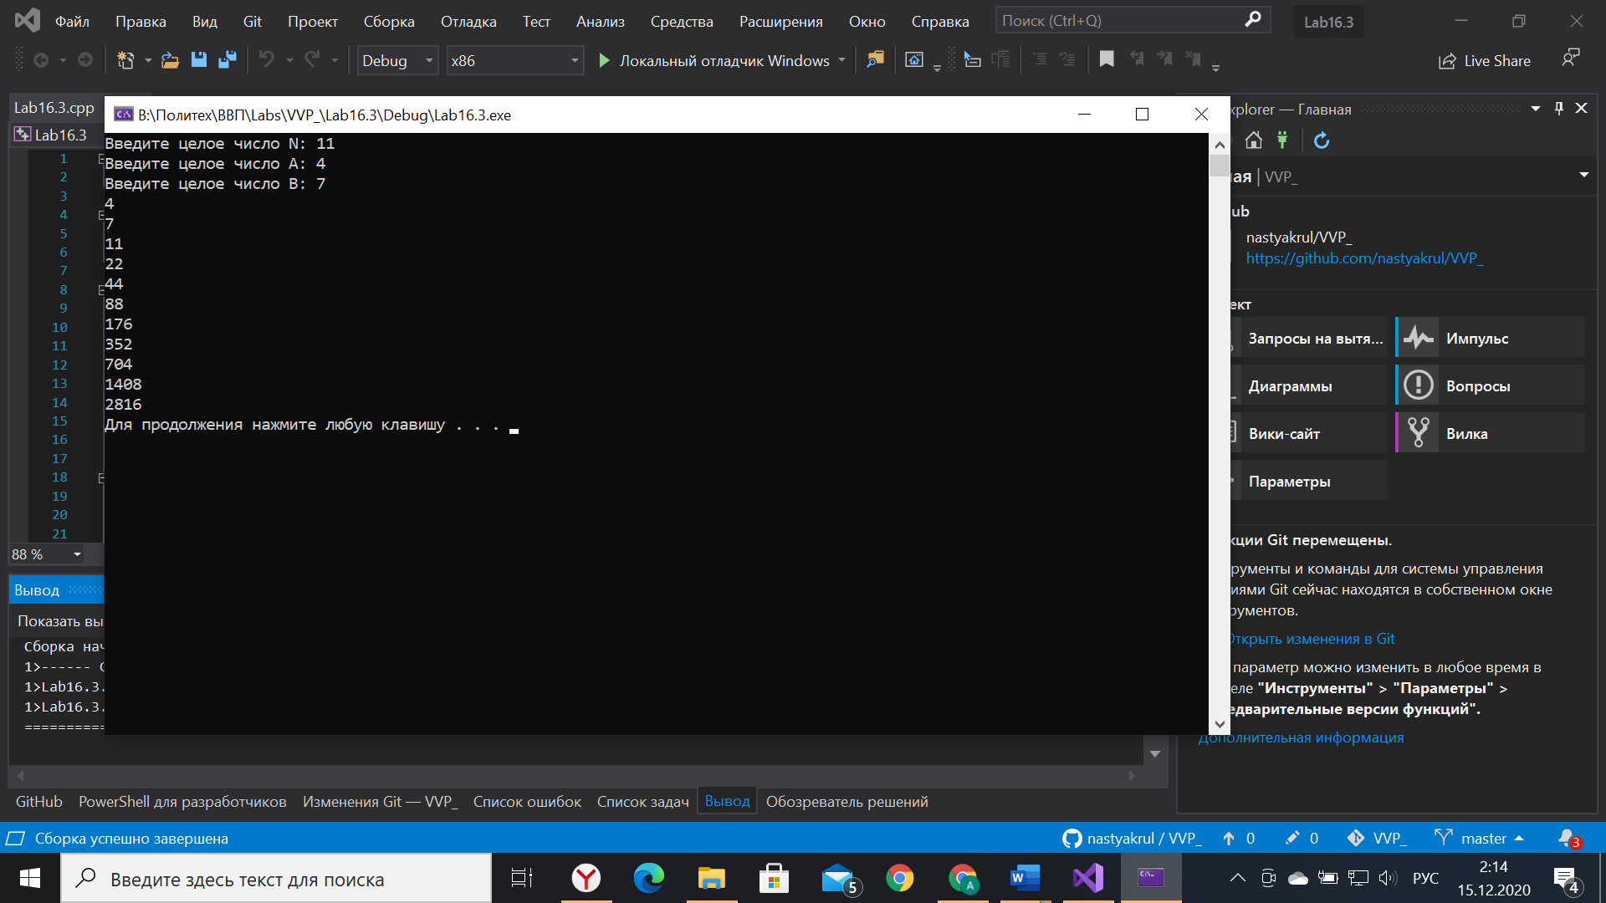

Задача №4

Дан массив A размера N. Вывести его элементы в следующем порядке: A1, AN , A2, AN−1, A3, AN−2,

#include <iostream>

#include <locale.h>

#include <stdio.h>

int main()

{

setlocale(LC_ALL, "Russian"); //установка русского языка

int n, arr[100], i; //ввод переменных

printf("Введите целое число N: "); //ввод значения с клавиатуры

scanf_s("%d", &n);

printf("Введите значения массива:\n");

for (i = 1; i <= n; i++)

{

scanf_s("%d", &arr[i]); //считываем значения с клавиатуры

}

printf("Отсортированный массив:\n");

for (i = 1; i <= n / 2; i++)

{

printf("%d %d ", arr[i], arr[n - i + 1]);

}

if (n % 2 != 0) //если количество нечетное

{

printf("%d ", arr[n / 2 + 1]);

}

system("pause");

return(0);

}

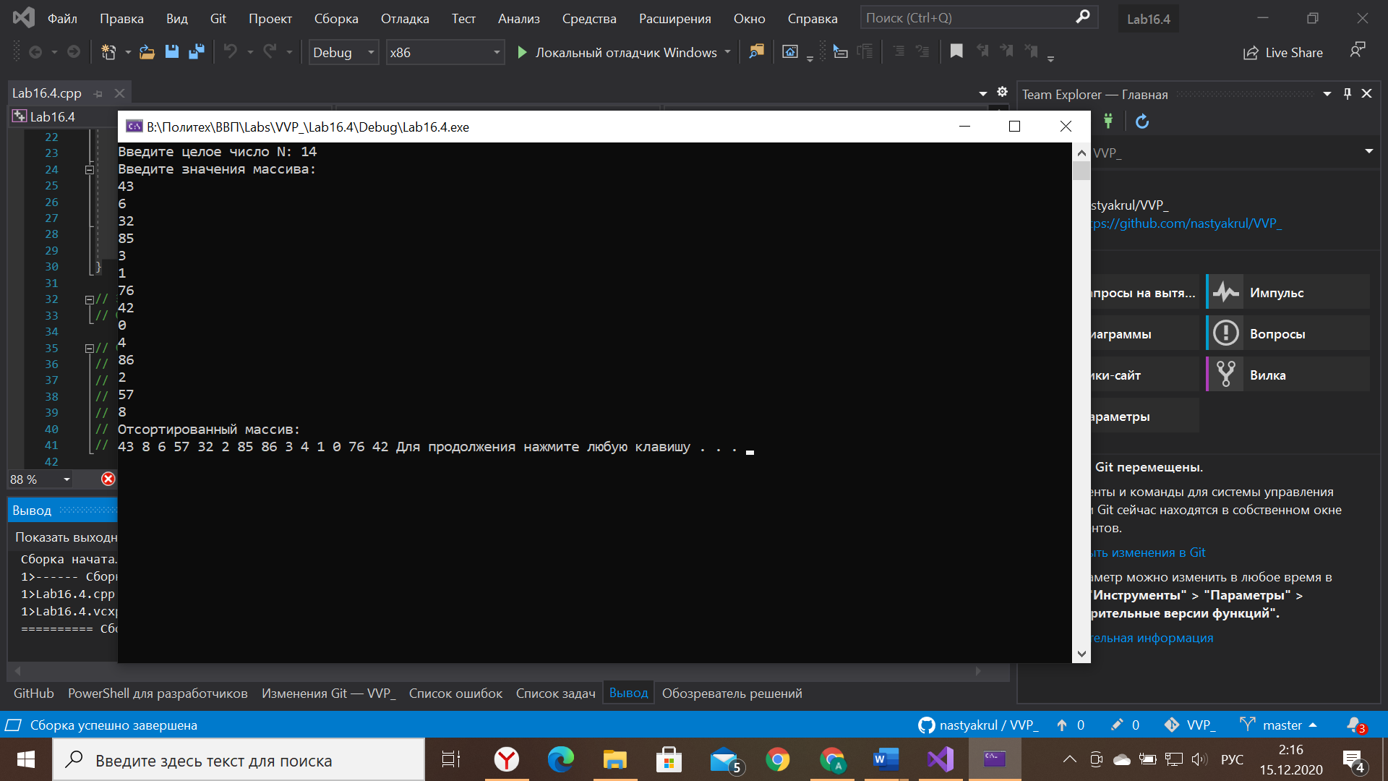

Задача №5

Дан массив A размера N. Вывести вначале его элементы с нечетными номерами в порядке возрастания номеров, а затем — элементы с четными номерами в порядке убывания номеров

#include <iostream>

#include <locale.h>

#include <stdio.h>

int main()

{

setlocale(LC_ALL, "Russian"); //установка русского языка

int n, arr[100], i; //ввод переменных

printf("Введите целое число N: "); //ввод значения с клавиатуры

scanf_s("%d", &n);

printf("Введите значения массива:\n");

for (i = 1; i <= n; i++)

{

scanf_s("%d", &arr[i]); //считываем значения с клавиатуры

}

printf("Отсортированный массив:\n");

//Выводим элементы с нечетными номерами

i = 1; //Инициализация индекса

while (i <= n) //Если номер i меньше N,

{

printf("%d ", arr[i]); //то выводим соответствующий элемент

i = i + 2; //и увеличиваем номер i на 2.

}

printf("\n");

//Выводим элементы с четными номерами(в обратном порядке)

n = n / 2; //Количество элементов с четными номерами.

for (i = n; i > 0; i--) //Считаем в обратном порядке

{

printf("%d ", arr[i*2]);

}

printf("\n");

system("pause");

return(0);

}

